LA PAC DESPUÉS DE 2020: UNA NUEVA ESTRUCTURA DE PAGOS DIRECTOS PARA AFRONTAR LOS GRANDES RETOS DE LA AGRICULTURA DE LA UE

Pedro Sánchezª*, Rosa Gallardoª
ª Departamento de Economía, Sociología y Política Agrarias, ETSIAM-Universidad de Córdoba (Córdoba, pedro.sanchez@uco.es; rosagallardo@uco.es)
Resumen
El debate sobre la dirección que tomará la PAC a partir de 2020 ya ha comenzado, y los principales interesados han podido aportar sus contribuciones sobre la reforma que quieren para el futuro. En el ámbito de los pagos directos, algunas de las propuestas y escenarios de cambio que aparecen tanto en los documentos de la CE como en las aportaciones realizadas por algunos autores, apuntan a una nueva estructura de pagos dividida en cinco niveles. En base a esta propuesta, y a partir de la opinión de varios expertos consultados, en la presente comunicación, se realiza una evaluación de la capacidad de cada uno de estos pagos para afrontar de forma eficaz los grandes retos a los que se enfrenta el sector agrícola y alimentario a nivel europeo e internacional.
Palabras clave
PAC post 2020, Pagos directos, AHP

1. Introducción y objetivos
La última reforma de la Política Agraria Común (PAC) se llevó a cabo en el año 2013 y, tras un año de transición, entró plenamente en vigor en el año 2015. Aunque tanto las administraciones como los propios agricultores apenas han tenido dos años de experiencia en la aplicación de los nuevos Reglamentos, ya se ha iniciado el debate sobre la reforma más allá del 2020. De hecho, la Comisión Europea (CE) abrió a principios de 2017 una consulta pública para recoger todas las propuestas de los Estados miembros. Una de las razones que desde diferentes sectores se esgrimen para justificar este inicio anticipado del debate sobre la nueva reforma de la PAC, tiene que ver con que los nuevos desafíos a los que se enfrenta la agricultura y el medio rural después de 2020 han evolucionado desde que se discutió la reforma de 2013 (Matthews, 2016). En este sentido, la agricultura europea debe (Ministerio de Agricultura de Francia, 2016):
- Contribuir a una producción alimentaria viable, a la seguridad alimentaria, el crecimiento y el empleo, apoyado a través de la innovación y una transición hacia nuevos modelos de producción.
- Responder a los desafíos medioambientales y climáticos. Garantizar prácticas de producción sostenibles y mejorar el suministro de bienes públicos, estimular el crecimiento ecológico, proseguir acciones de mitigación del cambio climático y adaptación al mismo.
- Ayudar a conseguir un adecuado equilibrio territorial en las áreas rurales, especialmente en aquéllas con desventajas naturales
- Fortalecer la resiliencia del sector para hacer frente a un amplio rango de riesgos alimentarios, sanitarios, climáticos y económicos.
Éstas y otras cuestiones fueron recientemente abordadas en profundidad en el seminario titulado “Reflections on the agricultural challenges post-2020 in the EU: preparing the next CAP reform” llevado a cabo el 8 de noviembre de 2016, organizado por la Comisión de Agricultura y Desarrollo Rural (AGRI) del Parlamento Europeo. En el ámbito de los pagos directos, algunas de las propuestas y escenarios de cambio que aparecen tanto en los documentos de la CE como en las aportaciones realizadas por algunos autores, apuntan a una nueva estructura de pagos dividida en cinco niveles (Hart et al., 2016; Matthews, 2016):
- El Nivel 1: Plan de Estabilización de Ingresos tiene por objeto proporcionar apoyo, de forma transitoria, a los agricultores que se encuentren en situaciones de riesgo. Abarcaría un conjunto amplio de herramientas de gestión de riesgos financiadas actualmente en el marco del segundo pilar, incluidos los programas de estabilización de los ingresos o los programas de protección de los márgenes. También incluiría los pagos por crisis y desastres, que serían principalmente financiados por los Estados miembros en virtud de las normativas sobre ayudas estatales.
- El Nivel 2: El Pago Medioambiental Básico corresponde al pago verde o “greening” de la actual PAC. Sería un pago para mantener y restaurar un nivel básico de bienes públicos en una amplia área de superficie agrícola. A diferencia del pago verde actual, éste se basaría en un enfoque de menús y un uso más amplio de esquemas equivalentes. La intención es permitir que los Estados miembros y las regiones diseñen los sistemas más adecuados para sus condiciones particulares. La agricultura ecológica se asumiría de facto para satisfacer las condiciones para el Pago de Nivel 2.
- El Nivel 3: El Apoyo Dirigido a los Ingresos comprendería una serie de planes. El esquema de Pagos a zonas con limitaciones naturales continuaría como el actual esquema ahora financiado principalmente por el segundo pilar. Se basaría en los nuevos criterios biofísicos que se introducirán plenamente a partir de 2018. El objetivo es apoyar la agricultura en áreas agrícolas marginales mediante la provisión de pagos basados en áreas. En algunos casos, los gobiernos tal vez deseen utilizar pagos acoplados para mantener la actividad agrícola en estas áreas, por lo que parece apropiado incluir la opción de pago acoplado en este nivel.
- El Nivel 4: Los Pagos Medioambientales de Nivel Superior se corresponderían con las medidas Agroambientales y Climáticas financiadas actualmente en el marco del segundo pilar. Éstas abordarían una serie de problemas y necesidades ambientales específicos, tales como: Apoyo a la agricultura ecológica; Protección de las zonas de la red Natura 2000 y medidas de la Directiva marco del agua; Protección de praderas semi-naturales; Apoyo a la agroforestería, forestación y manejo forestal, etc.
- El nivel 5: Competitividad Horizontal, combina las ayudas de la actual PAC que no están basadas en la superficie, como las ayudas a la inversión, el apoyo al intercambio de conocimientos, el apoyo a los jóvenes agricultores, el fortalecimiento de los grupos de productores, etc., con las que se contemplan en el Marco Financiero Plurianual (MFP) 2014-2020, referidas a la investigación en temas agrarios, forestales y alimentarios, financiada por el Horizonte 2020. Estos planes se ocupan principalmente de mejorar la competitividad de la agricultura y las zonas rurales.
En el contexto de esta nueva propuesta de estructura de pagos directos, en la presente comunicación se plantea como objetivo principal valorar la capacidad de cada uno de los cinco niveles que se contemplan para afrontar de forma eficaz los grandes retos a los que se enfrenta el sector agrícola y alimentario a nivel europeo.

2. Metodología
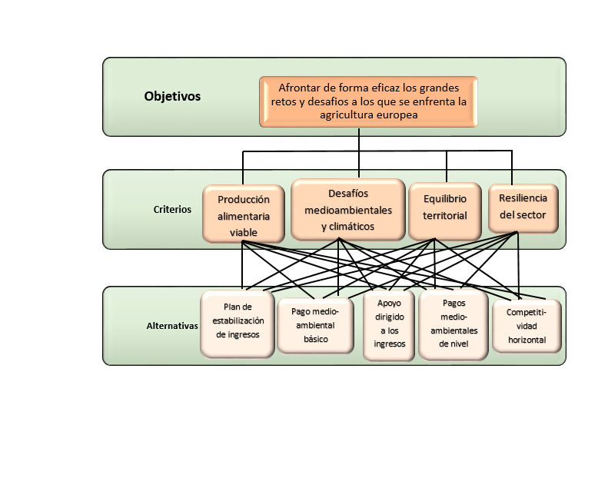
El método aplicado para abordar el objetivo anteriormente planteado ha sido el Proceso Analítico Jerárquico (AHP). El modelo jerárquico propuesto en el que se reflejan la definición del objetivo, la identificación de criterios y la identificación de alternativas, se muestran en el Cuadro 1.

Cuadro 1. Modelo jerárquico de decisión para aplicar AHP

En base a esta estructura, y de acuerdo con las fases establecidas para la aplicación del método AHP, se diseñó un cuestionario que consta de cinco apartados, uno correspondiente a cada uno de los cuatro criterios seleccionados, y un quinto donde se comparan los criterios en relación a su contribución para alcanzar el objetivo principal. Para responder al cuestionario, se seleccionó un panel de 6 expertos constituido por investigadores del ámbito de la política agraria y técnicos tanto de la administración como de las organizaciones profesionales agrarias, todos ellos implicados en el diseño de la futura PAC. Para obtener resultados agregados de la opinión vertida por cada uno de los expertos entrevistados, se utilizó el método de agregación de prioridades individuales (AIP). Este método se recomienda cuando se considera que los expertos que componen el panel son heterogéneos y expresan sus opiniones a título individual. La agregación de las prioridades se ha realizado haciendo uso de la media geométrica normalizada.
4. Resultados
La aplicación del AHP ha permitido identificar la capacidad de cada uno de los cinco niveles de pagos directos para abordar cada uno de los cuatro desafíos contemplados en el análisis (Tabla 1).

Tabla 1. Pesos globales normalizados
Alternativa  Criterio | Plan estabilización ingresos | Pago ambiental básico | Apoyo a los ingresos | Pago ambiental superior | Compet. horizontal
Producción alimentaria viable | 23,37 | 13,26 | 16,27 | 16,84 | 30,25
Desafíos MA y climáticos | 5,22 | 29,88 | 9,62 | 47,45 | 7,83
Equilibrio territorial | 20,55 | 12,88 | 28,01 | 25,22 | 13,39
Resiliencia del sector | 20,20 | 14,53 | 14,65 | 25,81 | 24,81

Del mismo modo, a partir del análisis llevado a cabo, se ha podido identificar cuál es la alternativa o tipo de pago que de forma general contribuye en mayor medida a la consecución del objetivo planteado: “afrontar de forma eficaz los grandes retos y desafíos a los que se enfrenta la agricultura europea” (Tabla 2).

Tabla 2. Identificación de la mejor alternativa
Alternativa | Valoración (%)
Plan de estabilización de ingresos | 18,05
Pago ambiental básico | 17,37
Apoyo dirigido a los ingresos | 16,55
Pago ambiental superior | 26,96
Competitividad horizontal | 21,07

5. Conclusiones
En esta comunicación se ha analizado una de las propuestas más sólidas que hasta el momento se han presentado en relación a la estructura de los pagos directos en el contexto de la PAC a partir de 2020. Aunque con algunas modificaciones significativas, prácticamente todos los elementos que aparecen en la propuesta de pagos directos resultan familiares, y en algunos casos forman parte de la actual PAC. En cualquier caso, la diferencia o similitud que pueda existir entre la PAC post 2020 y la actual, no la va a determinar exclusivamente la estructura de los pagos directos y el contenido de las medidas, sino que también será decisivo el nivel de financiación y equilibrio entre cada uno de los cinco niveles. El reparto presupuestario que se realice entre dichos niveles va a depender de las prioridades políticas en relación a los objetivos específicos y metas que se deseen alcanzar. Los resultados obtenidos en este análisis ponen de manifiesto que, según el criterio de los expertos consultados, los niveles o tipos de pagos que más pueden contribuir a abordar los desafíos actuales y futuros de la agricultura europea son los que se encuentran relacionados con la los pagos ambientales de nivel superior y la competitividad horizontal. Estos resultados podrían ser de utilidad para la toma de decisión sobre dicho reparto presupuestario.

Bibliografía
Matthews, A. (2016). “Research for AGRI Committee – The future of direct payments”. En Research for AGRI Committee - Reflections on the agricultural challenges post 2020 in the EU: preparing the next CAP reform, Workshop of 8th November 2016 PE 585.898
Ministerio de Agricultura de Francia, 2016. A reformed CAP for competitive, sustainable and resilient agriculture, French Contribution on the post-2020 CAP to the informal Council of Amsterdam, 31 May 2016; Chambord Statement, Agricultural Ministers meeting, 3rd September 2016.
Hart K., Buckwell A. and Baldock. D. (2016). Learning the Lessons of the Greening of the CAP. Institute for European Environmental Policy, London.

